
Республика күләмендә игълан ителгән
Язгы мәрхәмәтле эшләр эстафетасы
Девиз:Эшлә.Укы.Дөньяны яхшыга үзгәрт.
#Добрый Татарстан#Мәрхәмәтлетатарстан

5 нче көн
21 апрель- “Марш добра”
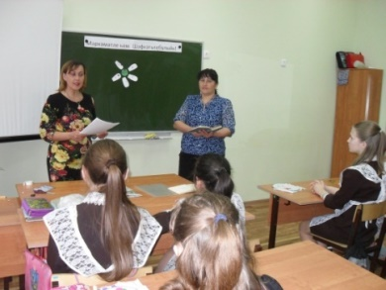
1. Татар теле һәм әдәбияты укытучысы Гыйниятуллина Нурия 6-7 класслар өчен “Мәрхәмәтлелек дәресе” әзерләп үткәрде.Әлеге дәрестә , китапханәче Гайфуллина Гөлүсә дә катнашты.

2. VI сыйныф җитәкчесе Миннубаева Альбина “Яхшылык Кояшка тиң” дигән класс сәгате уткәреп укучылар күнеленә мәрхәмәтлелек орлыклары салды.
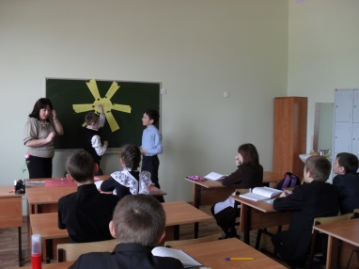
3. Инглиз теле укытучысы Вәлиәхмәтова Г. В. тәкъдиме белән башланган “Тыл-сымлы сүзләр” акциясе “Ритм” югары класс укучылары үзидарәсе тарафыннан хуплап кабул ителде. Мәрхәмәтлелек агачының яфраклары кузгә күренеп артты.
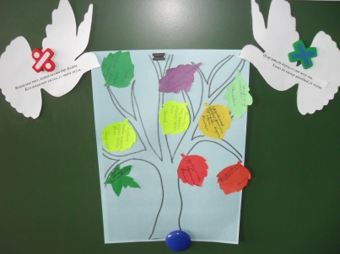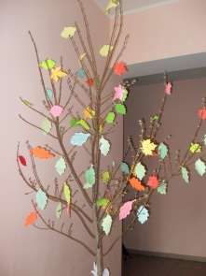
Республика күләмендә игълан ителгән
Язгы мәрхәмәтле эшләр эстафетасы
Девиз:Эшлә.Укы.Дөньяны яхшыга үзгәрт.
#Добрый Татарстан#Мәрхәмәтлетатарстан

5 нче көн
21 апрель- “Спортивный Татарстан”

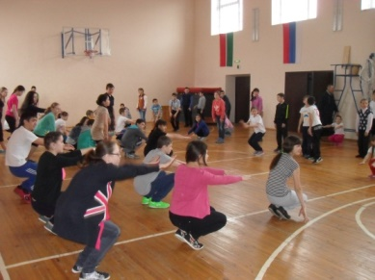
1. Һәр көнне иртәнге күнегүләр эшләү белән башлап җибәрү мәктәптәге матур традицияләрнең берсе. Бүгенге якты иртәдә ясаган күнегүләр “Спорт яратучы Татарстан” акциясенә старт булды.
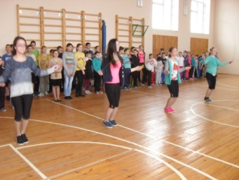

2. Башлангыч класслар арасында “Күңелле стартлар” узды.
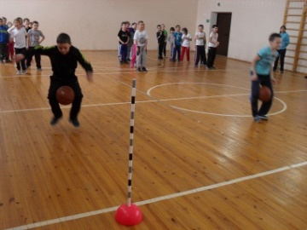
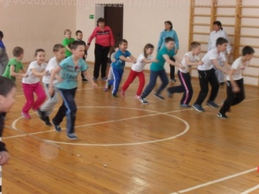
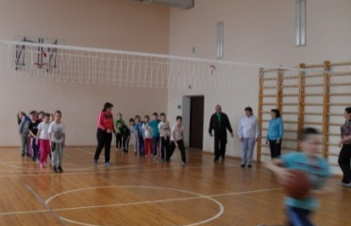

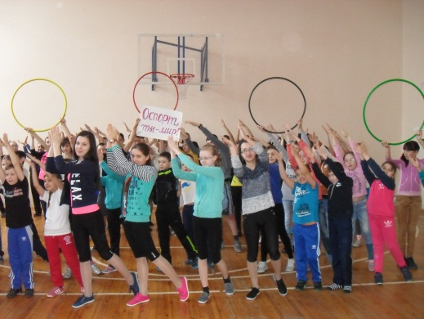
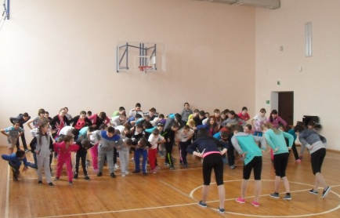
3. Югары класс укучылары мәктәпкүләм чара – “Спрот, син тынычлык” девизы астында флешмоб үткәрделәр.

